青岛金泰表面工程有限公司
环境突发事件应急演练
为牢固树立“安全第一，预防为主，综合治理”的安全生产工作方针，切实提升园区各级管理人员和从业人员的安全生产意识和对环境突发事件的应急反应能力和应急抢险能力，维护人民群众的生命和财产安全，构建“救人第一、环境优先；统一领导、分工负责；先期处置、减少危害；预防为主、积极防范；专业救援、科学处置”的突发事件应急体系，确保一旦发生有关危害环境的突发事件，能以最快速的速度、最大的效能，有效的实施救援，最大程度的较少人员伤亡和财产安全，把事故降低到最低限度，确保迅速有效的处理各种突发事件，提高全园区应对突发事件的综合应急能力，特编写此方案。
- 应急演练领导小组成员
总指挥：薛泰旭
副总指挥：韩修坤
应急处置组：杨金明、付君贤、张海波、
王世元、崔金书、花雨轩
污染控制组：孙艳红、于慧
通讯保障组：殷鸣
- 应急演练时间：2024.6.20 9:00
- 应急演练地点：污水处理站设备车间
- 应急演练内容：
模拟园区污水处理站内因尖锐物品撞击、设备老化等缘故，导致加药槽、储罐等泄漏的应急处置。
- 应急演练过程模拟
一、接警与报告
现场目击人员立即上报主管领导，主管领导根据实际情况上报给应急指挥部并立即组织本单位相关人员实施应急抢救救援，应急指挥部了解到相关事故发生的时间、地点、原因、状况，通知应急工作小组赶赴现场协助。
二、现场应急状态
总指挥部宣布启动Ⅲ级应急预案，并要求以下工作内容：
向应急工作小组所有成员通报突发事件的初步调查情况。组织救援力量奔赴现场，开展应急救援工作，控制事态发展。
三、现场实施应急处置并开展应急检测
（1）现场应急处置组成员在接到报警后立即启动公司应急处置方案：
- 立即上报公司相关负责人，并迅速组织应急人员。
- 根据出现险情工段，正确佩戴安全防护用品。
- 进入现场后，立即切断运行设备电源，关闭管道阀门。
- 使用防洪沙袋及沙土围堵泄漏液体。
- 查明泄露点并组织人员进行修复。
- 处理现场已泄露液体，引流至废水排放口或废水池。
- 使用沙土处置现场最后残留物。
- 收集含漏液的沙土并进行危废处理。
- 应急人员撤离现场，做好现场处理过程和结果的记录。
- 上报公司，并提出纠正和改进措施。
（2）污染控制组成员实时关注废水池和集水池内的水浓度，根据浓度高低调整废水处理系统的加药量，并对出水口进行采样，确保废水处理合格后再进行排放。
（3）现场漏液全部处理完毕后用水冲刷地面，防止残留的漏液污染环境。现场处理完毕后，将使用过的防洪沙袋收集作危废处置。
四、善后工作
事故应急状态解除后，现场应急小组清点人员、设备，撤离现场。检测人员做好现场检测记录并提交调查报告，应急监测组编制应急监测报告，并及时向应急指挥部汇报检测结果。
五、应急响应情况报告
现场人员、应急监测组及时将事故的应急处置情况，监测情况等报告给应急演练领导小组。
总结此次事故发生的原因和性质，评估出污染事故的危害范围和危险程度，调查人员伤亡、物品损失、遗留待解决的问题；此次应急救援过程中出现的问题，预案否有需要改进的地方，救援处置方法是否科学合理，防护设备是否充足等。
依照公司应急预案，本次事故确认为一般环境事件，响应分级为Ⅲ级，事故报告汇总后留档。

六、演练现场照片
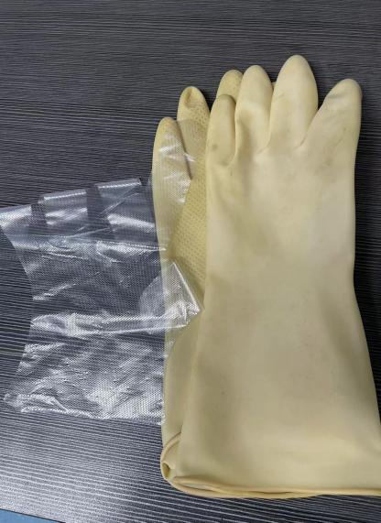

正确佩戴安全防护用品。模拟场景为加药槽泄漏，为防止带有腐蚀性液体接触皮肤，故先佩戴一次性PE手套，再佩戴防腐蚀的橡胶手套，双重防护确保应急人员的安全。

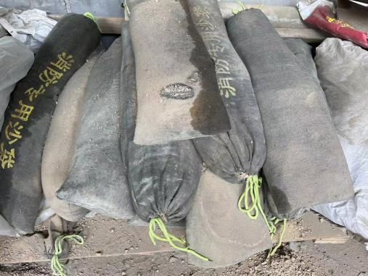
车间配备消防沙袋，用于构建围堰或引流槽应对泄漏液体。
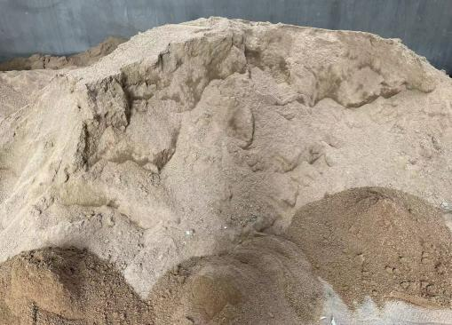
车间存放一定量的沙土，填补围堰、引流槽的漏洞；填埋围堰中剩余的漏液（事故结束后，收集并作为危废处理）。

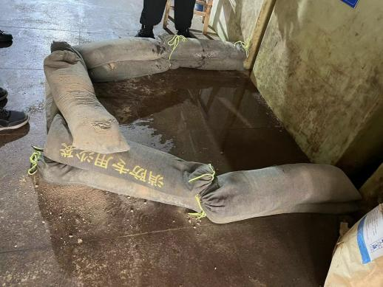
根据现场泄漏情况，构建合适大小的围堰。
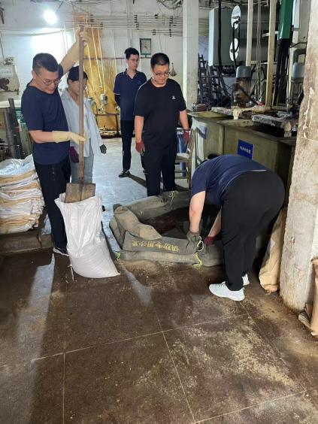

应急人员构建围堰，并用沙土填补围堰漏洞。
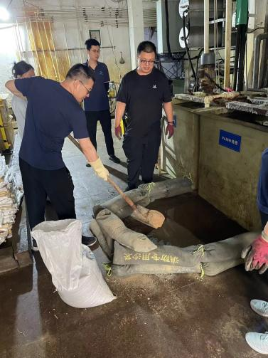

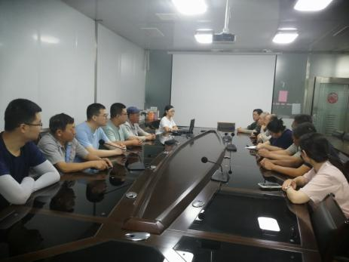
事故处理完毕后，使用沙土填埋剩余的漏液，收集后做妥善处理。

演练结束后，组织开会讨论总结此次演练中出现的问题。
- 演练总结
此次演练场景模拟加药槽因意外（尖锐物品碰撞导致加药槽出现破损）导致液体泄漏。车间工作人员发现事故后，立即通知控制室相关负责人，负责人立即组织应急人员开展工作。应急人员抵达事故地点后，根据事故具体情况，正确佩个人防护用品，分工合作；立即关闭阀门和设备电源，运送消防沙袋和沙土至事故地点，构建围堰和引流槽用于围堵漏液，并引导漏液流向废水排放口；确定设备维修完毕不再泄漏，使用沙土填埋剩余的漏液并妥善处理；最后用水冲刷地面，防止漏液残留；组织开会总结此次演练出现的问题。
演练中出现的问题：
- 个人防护用品数量较少，无法给每一个应急人员配备。
- 消防沙袋出现一定的破损，沙袋内的沙土出现泄漏现象。
解决方案：
- 准备足够数量的个人防护用品，放置固定位置。
- 更换出现破损的消防沙袋，并根据要求做好定期检查和维护。

青岛金泰表面工程有限公司
2024.6.20

